标杆企业参观-全景式精益生产系统实战模拟

时间：12月15-16日

地点：深圳

培训费用：5880元 参观课程，不打折

授课对象：
生产型企业的总经理、厂长、生产总监/经理、质量总监/经理、生产工程/工艺部经理、生产计划与物料控制经理/主管、精益生产负责人、生产主管、工程师等中高层生产管理人员。

课程背景：
中国企业已进入微利时代，精益生产作为快速缩短交期、有效降低库存成本、消除各种浪费的柔性敏捷化生产方式，已成为企业的必然选择！谁掌握精益生产管理系统，就如同掌握了新时代的“尚方宝剑”！
为什么值得您参加？
  - 授课形式独家。欧洲原版引进，国际一流情景实战模拟的精益生产系统培训，国内独家！通过两天的工厂实战运作模拟，化模糊为清晰，直观感受，让学员轻松掌握精益生产的要领！
  - 培训内容实用。我们的课程综合结合精益的最常用工具，帮助学员全面领会精益各种工具的联系和核心。在模拟工厂，将综合运用全员生产！
  - 标杆工厂参观。参观企业：
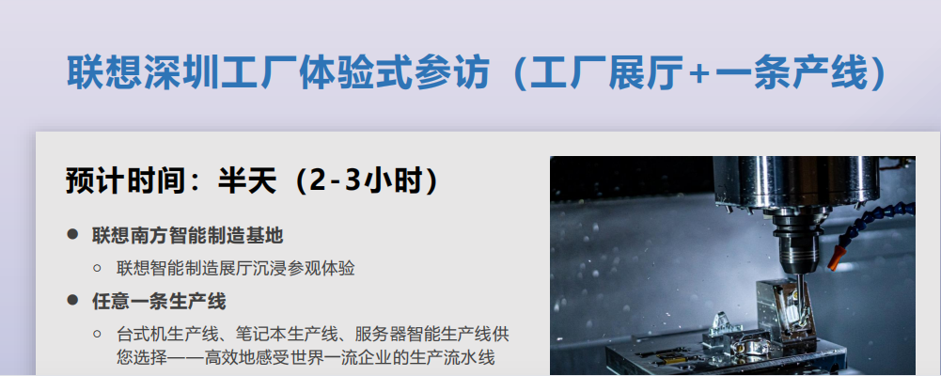

  - 参观时间：12月15日下午
“TELL ME, I'LL FORGET... SHOW ME, I'LL REMEMBER... INVOLVE ME, I'LL UNDERSTAND”―――告诉我，我会忘记；给我看，我会记得；让我参与，我将深深的理解！
  - 或许您了解过精益生产，但不知道如何将之与实际生产活动有效结合起来。
  - 或许您正在运用各种精益生产的工具做改善：比如5S、TPM、看板、单元生产，但不知道如何把这些工具结合在一起，达到更高的精益目标。
  - 或许您正在推动精益生产的各种项目，但很多现场人员，甚至管理者不能真正理解精益生产，推不动。
  - 或许您在项目改善过程中，发现改善活动总是头痛医头，脚痛医脚，不能系统化，不能实现持续改进。
  - 或许您了解过优秀企业的做法，但没有亲临现场考察与体验。

课程大纲：

01 精益生产的介绍
一、关于目标的概念
- 制造业的演变
- 精益的起源
- 精益思想的哲理
- 从客户的需求来确认价值
- 识别和消除浪费
- 追求尽善尽美
- 工厂常见的情形
- 精益生产的特点
- 录像：精益改进
- 七大浪费分析
- 精益生产的五大原则
- 精益改进推行原理
- 常见的精益生产工具

- 全景模拟工厂的运行
一、生产计划的形成
- 销售计划
- 主生产计划
- 车间生产计划
- 每周计划分解
- 出货计划
- 工厂库存的合理设定
二、精益改善的地图-价值流图
- 描绘VSM的意义
- VSM定义
- VSM绘制步骤
- 价值流的改善
三、减少移动，提升效率的有效工具—工厂布局
与工序设计
- 不同的布局方法及其比较
- 布局对效率和物流的影响
- 物料移动路径
- 常用的优化方案
- 布局的注意事项
- 流程布局优化的益处
- 案例讨论
四、寻找和改进关键环节的有效工具—生产线平
衡（瓶颈与约束理论）
- 约束理论-TOC的含义
- 约束理论在生产中的运用
- 生产节拍时间（Takt）
- 单件流
- 瓶颈的约束
- DBR的实施步骤
五、快速更换的有效工具-SMED
- SMED的原理
- 换型时间的定义
- 案例分享-视频
- SMED的5大步骤
- 推行的准备工作
- 换型的其他技巧
六、减少设备损耗、效率提升的有效工具—全员
生产维护（TPM）
- OEE－整体设备效率
- 如何改进OEE
- 故障发生规律
- TPM改善的基础
- 实施TPM的步骤和要点
- 相关考核制度
- 案例分享
- 员工多技能培训
七、建立拉动系统、减少库存的有效工具
--看板的推行
- 看板的工作原理
- 看板的作用
- 拉动系统常见的标识物
- 看板的规则
- 看板的设计与数量的计算
- 看板系统的维护
- 看板数量对库存的影响
八、工厂运行总结
- 客户满意度
- 工厂生产能力
- 库存水平的变化
九、解决流程问题的利器—六西格玛管理
- 六西格玛的三个含义
- 六西格玛结构化解决问题的程序
- 精益、六西格玛的区别与结合
- 六西格玛成功要素

03 如何在你的工厂开始
一、基本的分析工具—价值流程图
- 信息流，物流，库存和瓶颈
- 发现改进的机会
- 描绘理想的生产流程
二、推行精益生产的基本步骤
三、其它企业推行中的经验分享

讲师介绍：
廖伟老师：
教育及资格认证：
精益六西格玛专职讲师；咨询项目总监；已在数家企业内成功策划和推行精益六西格玛改进活动；
讲师经历及专长：
曾任职于世界500强汽车企业德尔福生产经理；曾任职于某大型外资企业生产经理，主导推行精益六西格玛持续改善活动；其尤其擅长精益生产类课题的讲解，含全景式精益生产模拟，价值流分析，快速换型，精益指标，看板拉动管理、目视管理、TPM、5S等
培训客户及培训风格：
廖老师曾培训过众多知名企业，其中包括可口可乐，勤美达工业，上海贝尔阿尔卡特，海尔洗衣机，索尼爱立信，海普制盖，山东龙大集团，奥迪斯电梯，阿海珐，高士线业，索斯科锁定系统，新希望集团，菲亚特汽车，博世电动工具，天津苏斯兰，香港雅视集团，南方轴承，沈阳第一制药，西安航天发动机厂，西电变压器，北京索鸿电子，河南卫华集团，上海蒂森克虏伯电梯等。
廖老师是典型的实战派老师，实施现场改善项目的经验丰富，其讲授深入浅出，实战性强，项目案例丰富。善于针对不同层次的学员进行启发，并结合学员的实际案例进行讲解，深受学员好评。

报名详情：
培训费5880元（含资料费、午餐费、专家演讲费）；住宿统一安排，费用自理；

请填妥回执表,连同汇款单传真至会务组(此课程不提供电子教材)

联系方式：中企联企业培训网
咨询电话：010-62885261
联 系 人：潘洪利 13051501222
电子邮箱：phL568@163.com
网 址：www.zqLpx.com

《全景式精益生产系统实战模拟》报名回执表
单位名称 通讯地址 邮编
联系人姓名 职务 电话 传真
参会人姓名 职务 手机 传真
参会人姓名 职务 手机 传真
E-mail 是否预订房间 房间数量 订房日期
发票抬头
付款方式：现金□ 汇款□ 支票□（在所选项上打“✓”） 汇款金额 汇款日期

